Handleiding Flamingo4 Applicatiebeheer

Gewijzigd: 19-7-2017

Inleiding
Het gegevensregister in Flamingo4 is praktisch gezien ingedeeld in twee delen: een invoerkant: het Gegevensregister, en een uitvoerkant: Applicatiebeheer. In het Gegevensregister wordt eigenlijk ingesteld waar Flamingo4 de informatie die het gaat uitvoeren vandaan haalt, in de vorm van bijvoorbeeld services met kaartlagen of bronnen voor de attribuutinformatie. In Applicatiebeheer worden viewers/applicaties aangemaakt en ingesteld. Deze handleiding dekt het stuk ‘applicatiebeheer’.

Een applicatie maken
In Flamingo4 worden de applicaties, of viewers, gemaakt in het ‘applicatiebeheer’ in de viewer-admin. In een applicatie worden de kaartgroepen, kaartlagen en de gereedschappen die gebruikt worden in een viewer ingesteld. Volg om een applicatie te maken de volgende stappen.

Stap 1
Log in op de viewer-admin en klik op ‘applicatiebeheer’ en daarna op ‘kies een applicatie’. Klik daarna op ‘nieuwe applicatie’
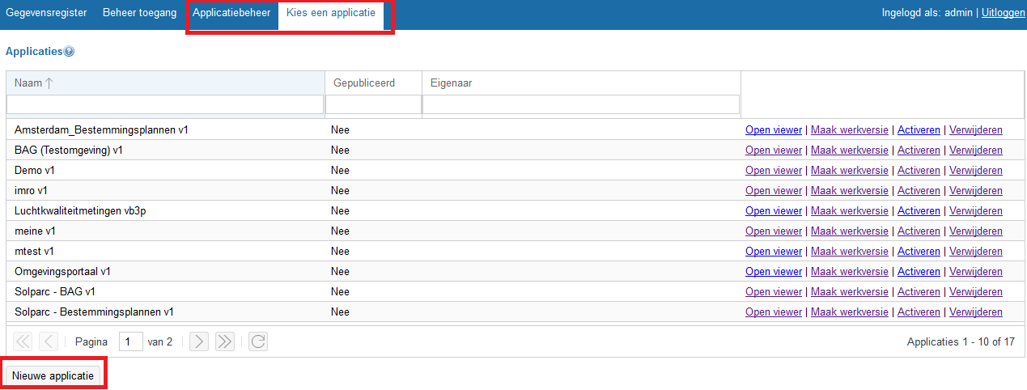

Stap 2
Geef de applicatie een naam en een versienummer en klik rechts onder op ‘opslaan’.
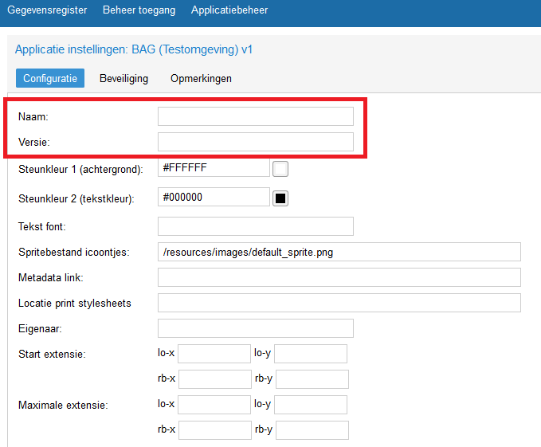

In het scherm is het ook mogelijk om een aantal specifieke configuraties voor de viewer in te stellen. Dit is voor de werking van de applicatie in principe niet cruciaal, maar voor de volledigheid wordt dit hier toch behandeld:
Tekst font: Vul hier de locatie in waar een tekst font (.ttf) staat waar de viewer gebruik van moet maken. Dit moet een plek zijn waar de viewer en voor de viewer-admin toegang toe hebben (bijvoorbeeld op een server).
Spritebestand icoontjes: De verbeelding van de knoppen in de applicaties gebeurd aan de hand van een spritebestand. Vul hier de locatie in van dit bestand, indien u een eigen sprite heeft gemaakt. Standaard staat hier: /resources/images/default_sprite.png. Dit is een relatief pad op de server, ten opzichte van de viewer. U kunt uw eigen sprite hier ook neerzetten, maar let erop dat deze in dat geval bij een update verwijderd wordt. Vul de hele locatie in, indien dit geen relatief pad is.
Metadatalink: Vul hier de URL naar de metadata bij de viewer in.
Locatie print stylesheets: Vul hier alleen iets in als u een eigen printstylesheet hebt gemaakt. Vul dan de locatie in, ofwel relatief ten opzichte van de viewer op de server, ofwel de volledige locatie.
Start extensie en Maximale extensie: Vul hier de coördinaten van de linker onderkant van het kaartbeeld zoals u die wilt projecteren, en de rechter bovenkant. Dit is in RD-coördinaten. Als u niets invult, wordt heel Nederland getoond.
In dit scherm is het ook mogelijk om de rechten per gebruikersgroep in te stellen. Doe dit onder ‘Beveiliging’ en vink hiervoor ook aan ‘inloggen verplicht’ in het scherm wat dan verschijnt.

Kaartlagen toevoegen
Wanneer u een applicatie hebt gemaakt, kunt u kaartlagen voor de applicatie beschikbaar maken. Als u net de applicatie hebt ook hebt gemaakt is de applicatie automatisch geactiveerd voor bewerking. Wanneer dit niet het geval is, activeer hem dan eerst.
Ga naar ‘applicatiebeheer’ → ‘kies een applicatie’ → zoek de gewenste applicatie in het rijtje met applicatienamen → klik op ‘activeren’, de derde optie achter de naam.
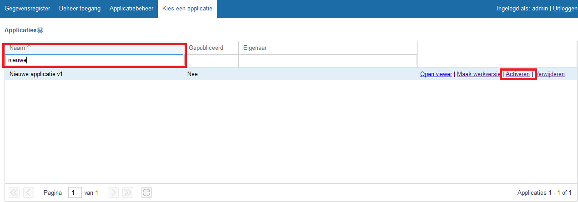

Stap 1
Ga naar ‘Boomstructuur met kaarten’. Om de dropdown uit onderstaande afbeelding te krijgen moet u met de muis hangen boven de naam van de applicatie die geactiveerd is.
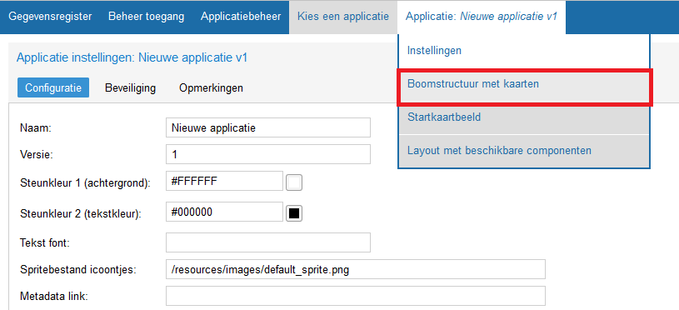

Stap 2
In het scherm ‘boomstructuur met kaarten’ ziet u links de bestaande kaartenboom in deze applicatie. Om een achtergrondkaart toe te voegen aan de boomstructuur klikt u met de rechtermuisknop op ‘Achtergrond’ en selecteert u ‘subniveau toevoegen’.
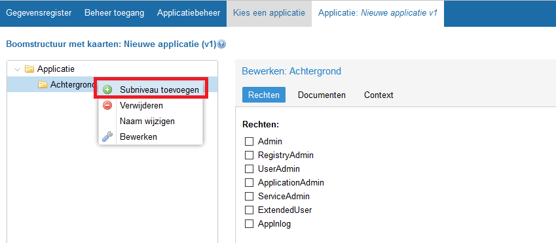
Voeg een naam in voor de naam van de achtergrondkaart.
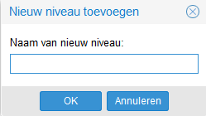
De subniveau’s zijn met betrekking tot de achtergrondkaarten te zien als kaartlagen in de viewer. In principe maakt u daarom voor elke achtergrondkaart een nieuw subniveau aan. Eigenlijk gebruikt u alleen meerdere achtergrondkaarten in 1 subniveau, wanneer het achtergrondkaarten zijn die bij elkaar horen, maar schaalafhankelijk zijn.

Stap 3
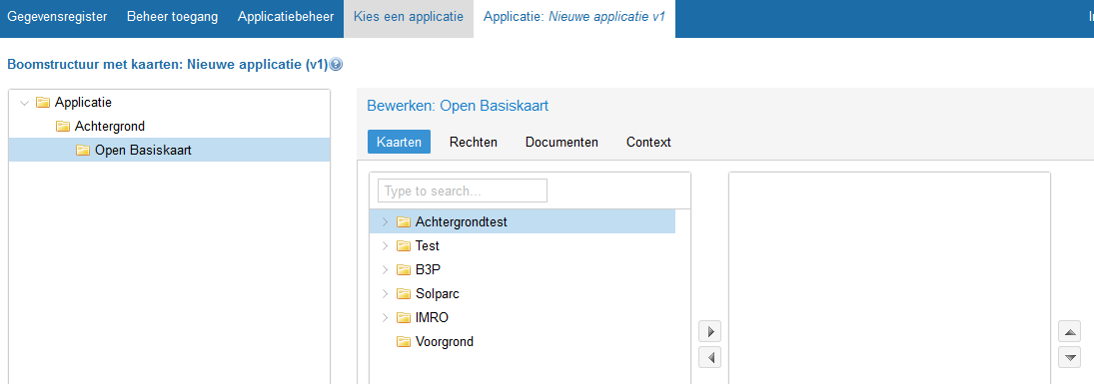
Klik op het zojuist toegevoegde subniveau. U komt in onderstaand scherm.

De nieuw verschenen mappenstructuur (hier is de bovenste map ‘Achtergrondtest’) is een kopie van de mappenstructuur in ‘services en kaartlagen’ uit het Gegevensregister. U kunt hier dus alle services vinden die in het gegevensregister zijn ingeladen.
Rechts van deze nieuwe mappenstructuur staan de kaarten in dit specifieke subniveau.
Klik door deze nieuw verschenen mappenstructuur naar de kaartlaag die u wilt toevoegen. De service waar de kaartlaag in zit wordt getoond met een klein grijs tandwieltje. Als u op het pijltje voor het tandwieltje klikt, open de service zich en laat deze de kaartlagen erin zien. Het icoontje van de kaartlagen is een klein kaartje.
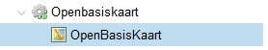
Service →
Kaartlaag→

Dubbelklikken op de kaart, slepen van de kaart of de kaart selecteren en met het pijltje naast de mappenstructuur naar rechts klikken verplaatst de kaart naar rechts.

(klik door de mappenstructuur en verplaats OpenBasisKaart naar rechts)
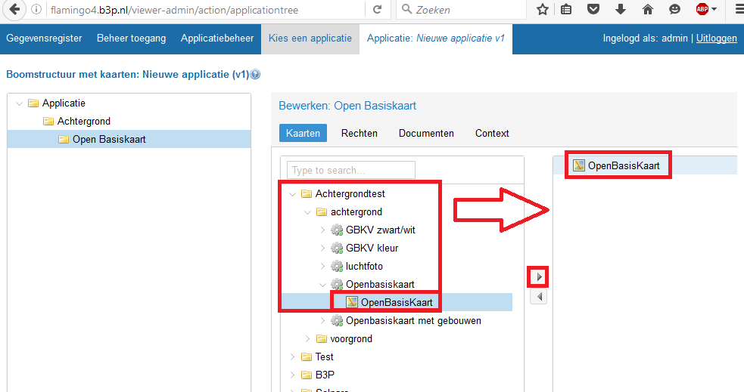
Sla de configuratie op.

Stap 4
Voor voorgrondkaartlagen werkt het iets anders. Maak eerst een subniveau ‘Voorgrond’ aan in de map ‘Applicatie’. ‘Voorgrond’ krijgt dus hetzelfde niveau in de boomstructuur als ‘Achtergrond’.
Maak vervolgens submappen aan per thema. U hoeft niet meer voor iedere kaartlaag een nieuw subniveau aan te maken, maar er kunnen in de subniveau’s van ‘voorgrond’ meerdere kaartlagen zitten.
Sla de configuratie op

Stap 5
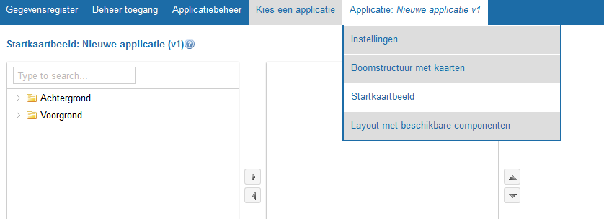
Als u de kaartlagen direct beschikbaar wilt maken in de viewer moet u naar ‘startkaartbeeld’ gaan en de kaarten aan het ‘startkaartbeeld’ toevoegen (U heeft nu de kaarten beschikbaar gemaakt voor de applicatie, dit is iets anders dan het startkaartbeeld. Het is namelijk ook mogelijk om de eindgebruiker met een component zelf de kaartlagen bij elkaar te klikken in de viewer).

De mappenstructuur die u links ziet, komt overeen met de mappenstructuur die in ‘boomstructuur met kaarten’ gemaakt is. Om kaarten in het startkaartbeeld te zetten, moet u de gemaakte subniveau’s/kaartgroepen verplaatsen naar de rechterkolom.
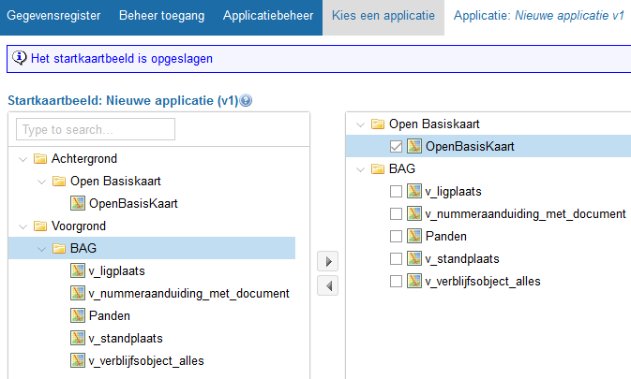
Een vinkje voor de kaartlaag betekent dat de kaartlaag ook aan staat bij opstarten. Geadviseerd wordt om in ieder geval een achtergrondkaartlaag aan te zetten.
Sla de configuratie op.

Als u een kaartgroep met daarin alleen andere kaartgroepen in het startkaartbeeld probeert te zetten zult u een foutmelding krijgen. Voeg op dat moment aan de kaartgroep met kaartgroepen een willekeurig kaartlaag toe (in de boomstructuur met kaartlagen). Verplaats vervolgens de kaartgroep met kaartgroepen in het startkaartbeeld naar rechts, zoals u dat met een normale kaartgroep ook doet. Sla de configuratie op en verwijder de willekeurige kaartlaag uit de kaartgroep met kaartgroepen (in de boomstructuur met kaartlagen).

Dit werkt dus niet:
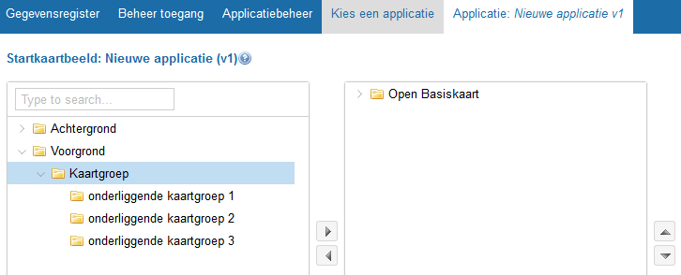

Dit werkt dus wel:
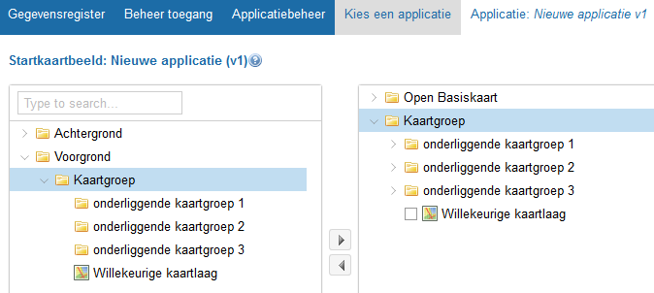

Lay-out met beschikbare componenten
Met het stuk ‘Lay-out met beschikbare componenten’ bepaalt u de aankleding, de lay-out en welke gereedschappen een eindgebruiker tot zijn of haar beschikking heeft.
Om dit scherm te bereiken activeert u een applicatie in ‘applicatiebeheer’ en hangt u met de muis op de naam van de geactiveerde applicatie en selecteert u de laatste optie in de dropdown.

Stap 1
Ga naar ‘Lay-out met beschikbare componenten’.
Aan de linkerkant van het scherm staan alle verschillende componenten.
Het midden en de rechterkant van het scherm bevatten de verschillende regio’s waar componenten geplaatst kunnen worden. De indeling van deze regio’s komt ruwweg overeen met de indeling van de uiteindelijke viewer. Componenten die rechts worden geplaatst, zullen ook rechts in de viewer terecht komen.
De lay-out van een regio kan geconfigureerd worden door met de linker muisnop te klikken op de naam van de regio.
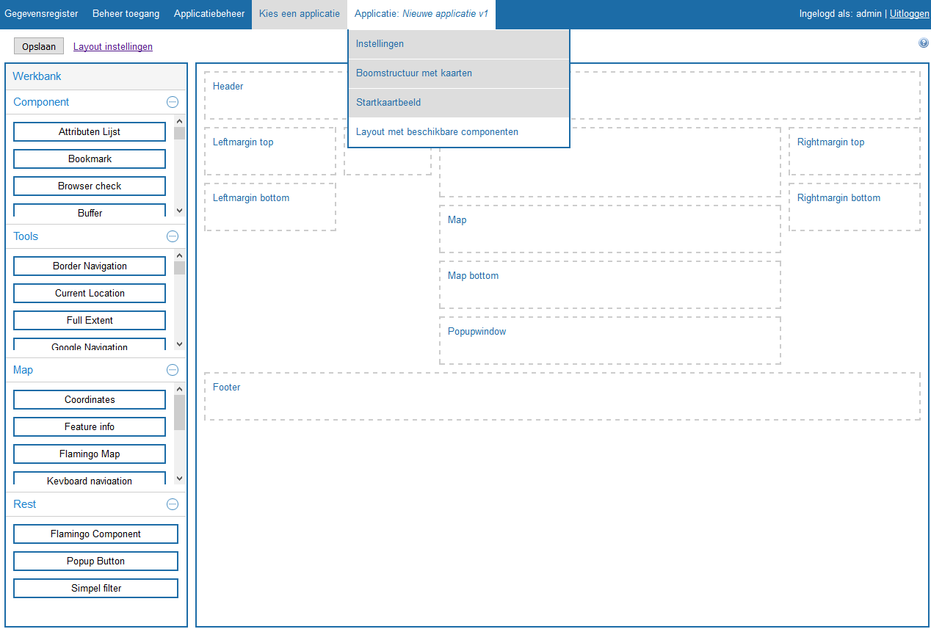
Linksboven staat de ‘opslaan’-knop.

Stap 2
Plaats componenten in de lay-out.
Componenten kunnen niet overal geplaatst worden. Om een component te plaatsen moet u het component met de muis beetpakken en verslepen. Als u het component beetpakt, zullen de regio’s waar het component geplaatst kan worden van kleur veranderen.
Ook kunnen componenten niet in de regio ‘Left-margin bottom’ of ‘Right-margin bottom’ werken als er geen component in respectievelijk de ‘Left-margin top’ of ‘Right-margin top’ staat.
In ieder geval één component moet geconfigureerd worden: de ‘OpenLayers Map’-component.
Een aantal andere componenten zijn verstandig om in ieder geval te configureren. Dit zijn de ‘TOC’, de ‘Google Navigation’ (geen routeplanner, maar een manier om te bewegen in de kaart, zoals ook gebruikt wordt in maps.google.com) en de ‘ScaleBar’.
Als u bij de kaartlaag Featureinfo wilt tonen, dan moet u in ieder geval het component ‘Feature info’ ook configureren. Zie het hoofdstuk ‘Attribuutinformatie tonen’ voor meer informatie.
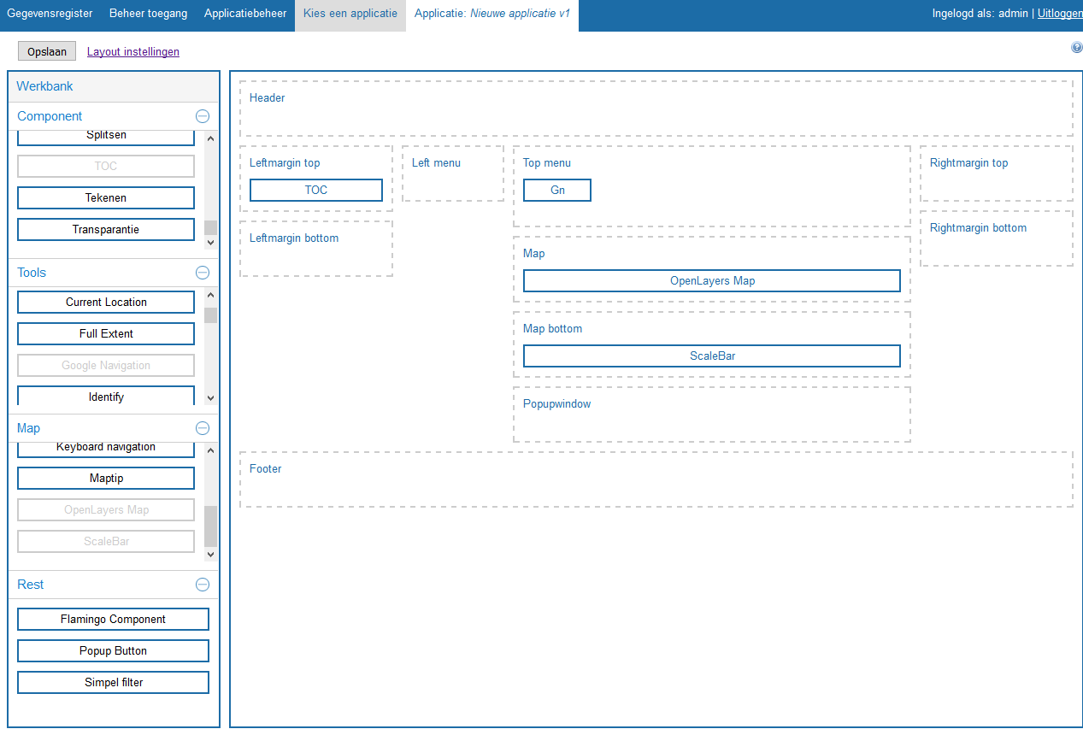
Klik op ‘opslaan’ (linksboven).
U kunt een aantal componenten in het ‘Top menu’ zetten. Hierbij is het goed te realiseren dat het component wat volledig links staat gelijk ‘actief’ zal zijn bij het openen van de viewer. Als de ‘streetview’-component links staat, heeft dat tot gevolg dat de eindgebruiker onmiddellijk naar google streetview wordt gestuurd wanneer geklikt wordt in de kaart. Dit kan zeer contra-intuïtief werken, daarom is het verstandig om de ‘google navigation’-component helemaal links te zetten.

Stap 3
Configureer de verschillende componenten. Als u met de muis op een component hangt, zullen er een aantal knopjes verschijnen.

Het rode knopje is de knop om het component te verwijderen, het gereedschapje is de knop om de configuratie te openen. Sommige componenten kunnen later nog versleept worden naar een andere regio, bij deze verschijnt ook de knop met de vier pijlen.
Een beschrijving van de configuratie van elk component is te uitgebreid om hier weer te geven, maar voor enkele componenten is een specifieke handleiding beschikbaar op Github:
https://github.com/flamingo-geocms/flamingo/wiki/Documentation

Sla na configuratie van het component dit op.

Stap 4
Sla de lay-out op (linksboven in het scherm). Via het scherm ‘kies een applicatie’ komt u terug in de lijst met gemaakte applicaties, klik daar op de knop ‘Open viewer’ rechts van de naam van de applicatie om de viewer direct in een nieuw tabblad te openen.

Mash-ups

Het inrichten van Flamingo4 gebeurd over het algemeen aan de hand van 2 strategieën: enerzijds wordt er gekozen voor één grote viewer met daarin alle beschikbare data, anderzijds wordt er door anderen voor gekozen om meerdere, thematische, viewers in te richten.
In dit laatste geval is het gebruik van Mash-ups handig. Dit zijn eigenlijk viewers die een ouder-kind relatie hebben met een moederapplicatie. Het gros van de instellingen wordt dan geregeld in de moederapplicatie: de hele boomstructuur met kaarten wordt ingericht en de lay-out wordt zo veel mogelijk ingesteld.
Het voordeel hiervan is dat er veel dubbelwerk bespaard wordt en dat de beheerlast daalt t.o.v. veel losstaande viewers. Een configuratieaanpassing van een kaartlaag hoeft dan bijvoorbeeld immers niet meer gedaan te worden bij meerdere verschillende viewers, maar alleen bij de moederapplicatie.
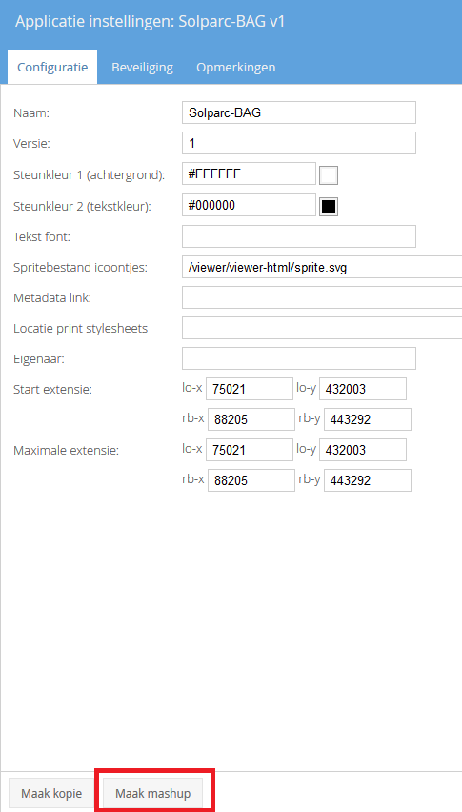

Werkversies

In Flamingo4 kan onderscheid gemaakt worden in enerzijds gepubliceerde viewers, en anderzijds werkversies van viewers. Bij het aanmaken van een viewer wordt een versienummer meegegeven. Het publiceren van een viewer met een versienummer zorgt ervoor dat deze viewer zijn versienummer verliest, bijvoorbeeld:
www.flamingo4.nl/viewer/app/voorbeeldapplicatie/v1
wordt:
www.flamingo4.nl/viewer/app/voorbeeldapplicatie/

Beide URL’s kunt u delen met het publiek of embedden in een website. Het is alleen makkelijker om de onderste URL te delen. Als u een gepubliceerde viewer wilt veranderen, maar niet wilt dat het publiek daar iets van merkt, maakt u een werkversie. Er wordt dan een soort losstaande kopie van de applicatie gegenereerd, met een versienummer. Daarin doet u alle gewenste aanpassingen en wanneer u tevreden bent kan de werkversie gepubliceerd worden. De originele versie krijgt dan versienummer in de vorm van een datum en tijdstip en de werkversie verliest zijn versienummer. Hierdoor vervangt de werkversie de originele versie voor de eindgebruiker. Wanneer de nieuwe versie getest en geaccepteerd is, kan de oude versie van de viewer verwijderd worden. Dit proces kan zo vaak doorlopen worden als gewenst.

